113年度統計專題報告
高雄市公共運輸定期票使用性別分析
(調修後)

高雄市政府交通局

聯絡人: 運輸管理科
謝昔峯 299825#512
Email:tiger175@kcg.gov.tw

目 錄
壹、 研究動機與目的 1
一、 研究動機 1
二、 研究目的 1
貳、 高雄市公共運輸定期票營運概況 3
參、 歷年性別使用趨勢 5
一、 以「年輕女性」為主體核心，呈現高度季節性 5
二、 中壯年通勤族展現持續成長潛力 5
三、 兒童與高齡族群由其他方案滿足 5
肆、 高雄市113年公共運輸定期票銷售性別統計 7
伍、 性別與公共運輸定期票使用行為分析 12
一、 各公共運輸定期票方案中，性別使用運具平均次數與占比 12
二、 各公共運輸定期票方案性別搭乘價值 14
三、 各公共運輸定期票方案與性別之交互分析 16
四、 女性使用者在性別分布與搭乘價值之進一步分析 17
陸、 結論與建議 18
一、 結論 18
二、 建議 20

圖 目 錄
圖 1 113年高雄捷運晨昏峰運量趨勢 3
圖 2 高雄公共運輸定期票每日有效張數趨勢圖 4
圖 3 高雄公共運輸定期票歷年性別使用趨勢 6
圖 4 高雄公共運輸定期票年齡層使用趨勢 6
圖 5 高雄公共運輸定期票性別占比圓餅圖 7
圖 6 113年高雄公共運輸定期票使用者年齡性別趨勢圖 8
圖 7 113年高雄市區399通勤月票使用者年齡性別趨勢圖 9
圖 8 113年高雄公車暢遊月票使用者年齡性別趨勢圖 10
圖 9 113年南高屏999通勤月票使用者年齡性別趨勢圖 11

表 目 錄
表 1 113年高雄公共運輸定期票使用者分年齡性別統計 8
表 2 113年高雄市區399通勤月票使用者分年齡性別統計 9
表 3 113年高雄公車暢遊月票使用者分年齡性別統計 10
表 4 113年南高屏999通勤月票使用者分年齡性別統計 11
表 5 高雄市區399通勤月票性別使用運具平均次數與占比 12
表 6 高雄公車暢遊月票性別使用運具平均次數與占比 13
表 7 南高屏999通勤月票性別使用運具平均次數與占比 13
表 8 高雄公共運輸定期票各性別搭乘價值 14
表 9 高雄市區399通勤月票各性別各運具搭乘價值 14
表 10 高雄公車暢遊月票各性別各運具搭乘價值 15
表 11 南高屏999通勤月票各性別各運具搭乘價值 16

研究動機與目的

研究動機
公共運輸定期票的推行，除了承擔降低私人運具使用、改善都市交通壅塞及減少溫室氣體排放的環境與交通治理目標外，更應回應近年國際與國內對交通領域性別平等之政策呼聲。根據聯合國《消除對婦女一切形式歧視公約》（CEDAW）精神，締約國應確保婦女在包括交通在內的公共生活中享有平等參與與安全移動的權利；而臺灣交通部及地方政府亦已推動「運輸領域性別平等政策綱領」，明確將「性別主流化」納入運輸規劃核心，要求政策在規劃、實施及評估過程中，系統性檢視不同性別在可近性、資訊可得性、通勤安全、轉乘便利性與經濟負擔等面向的差異，避免交通系統無意中複製或擴大既有性別不平等。
以高雄市為例，自112年起推動「高雄市區399通勤月票」及多元TPASS定期票，成功吸引大量通勤及通學族群使用。然而，113年度資料顯示，女性使用者比例約為57%，男性則為43%，呈現顯著性別差異。若僅以總體運量作為政策成效指標，易忽略女性在實際通勤型態中可能面臨的安全顧慮、轉乘不便、資訊落差，或因照顧責任導致的移動範圍受限等情況。這些差異不僅影響票種吸引力與使用效率，更關乎公共資源分配是否真正兼顧公平與包容。
因此，透過性別視角分析公共運輸定期票使用行為，不僅回應國際CEDAW要求及國家性別平等政策，也能檢視現行交通補助及服務是否落實「以人為本」與「性別友善」。藉由量化統計與行為分析，探索不同性別在票種選擇、運具使用頻率與搭乘價值上的差異，有助於政府在後續票種設計、系統規劃與安全環境建構上，精準回應多元需求，真正實踐交通領域的性別主流化與永續發展。

研究目的
本研究旨在從性別視角出發，深入探討高雄市公共運輸定期票使用者的性別比例與行為特性，藉由統計資料的歸納與實證分析，說明不同性別在票種選擇、運具偏好、使用頻率與搭乘價值上的具體差異，進而揭露當前公共運輸政策在性別包容性方面之潛在限制與發展空間。
透過橫斷面資料的性別分層比較，結合不同票種與使用者年齡分布、通勤習慣之分析，本研究期望建立一套具代表性的性別交通行為輪廓模型。藉此不僅能協助政府部門掌握現行政策之施行效益，更能為未來推動TPASS或MeNGo類似票證制度提供以性別友善為核心之票種設計建議
此外，本研究亦強調「性別x空間x時段x票種」的複合分析，並嘗試提出可行的政策改善方案，特別是針對女性使用族群在安全性、資訊可得性、票種選擇與實際通勤行為間所面臨之障礙進行具體回應。最終目標是提升整體公共運輸系統之可近性與公平性，實現以人為本之永續交通發展藍圖。

高雄市公共運輸定期票營運概況
106年底，高雄市開始「交通行動服務(MaaS)示範建置計畫」，建置了MaaS系統「MeNGo-交通行動服務」，包含官方網站、APP與後台管理等，並於107年8月辦理試營運。而在持續營運4年多後，行政院宣布於112年7月起實施TPASS公共運輸通勤月票政策，鼓勵民眾多加利用公共運輸工具，藉以減輕交通費用負擔、降低對私有運具的依賴，同時改善交通事故問題並促進城鄉區域均衡發展。為配合此一政策，高雄市藉由既有的MeNGo平台為基礎，進行系統功能的擴充與服務流程的優化。
TPASS加入MeNGo平台營運後，大幅提升高雄市境內公共運輸運量。根據統計， MeNGo會員總數在113年達258,276人，較112年度同期成長48%，票證銷售量亦增加36%，搭乘總次數成長34%至5,138,577次。以高雄捷運為例，圖 1呈現平日尖峰（通勤通學時段）運量的變化趨勢，包括晨峰、昏峰與平日總運量的數據對比。圖 1中左側表格顯示112年4月至113年12月的運量變化，其中晨峰運量從23,207人次增至31,594人次（增幅36.1%），昏峰運量從29,238人次增至44,147人次（增幅51.0%），平日總運量從127,527人次增至193,032人次（增幅51.4%）。右側圖表則視覺化趨勢，顯示運量在113年逐月穩定成長，特別是113年12月達到最高峰，反映透過捷運通勤與通學需求的持續提升。
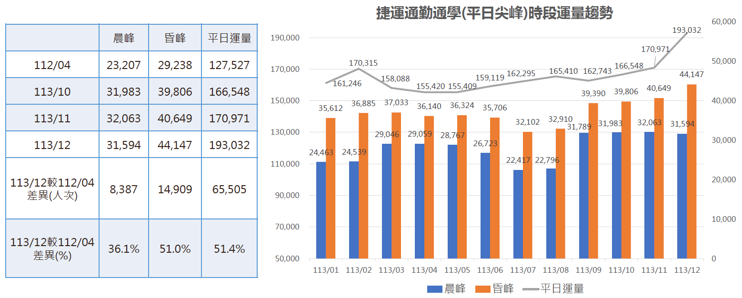
資料來源：高雄捷運
圖 1 113年高雄捷運晨昏峰運量趨勢
圖 2為高雄公共運輸定期票各方案每日有效張數趨勢圖。從趨勢來看，各方案的有效張數在年度內呈現穩定增長，特別是合計數量明顯上升，至年底達 87,265張，其中以高雄市區399通勤月票最多。此數據顯示公共運輸定期票高雄地區逐月普及，整體用量持續增加，呈現成長趨勢。
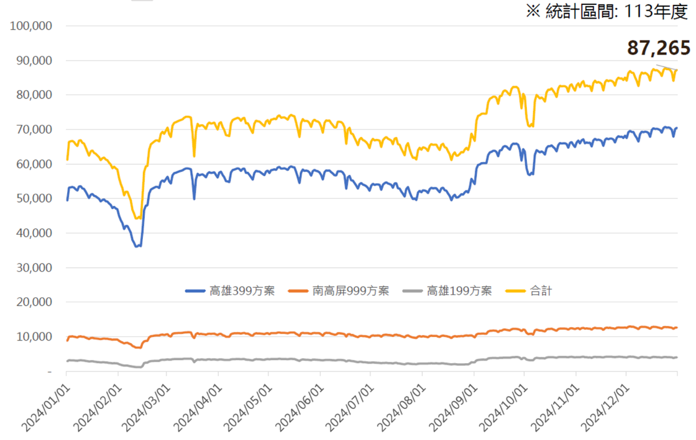
資料來源：高雄捷運
圖 2 高雄公共運輸定期票每日有效張數趨勢圖

歷年性別使用趨勢
本章節整合了高雄市公共運輸定期票自112年4月發行以來，至113年12月期間，按「年齡層」與「性別」進行分析。綜合分析顯示定期票總體使用量呈現穩定成長，進一步分析如下：

以「年輕女性」為主體核心，呈現高度季節性
數據顯示13-18歲與19-29歲的青年族群是定期票最主要的使用者。在此基礎上，性別趨勢圖進一步揭示了一個關鍵特徵：女性使用者顯著且持續地多於男性，兩者間存在數千至上萬人的穩定差距。
將此兩項發現疊加，可以發現年輕的女性使用者（特別是學生與年輕上班族）構成了此定期票方案最核心的單一使用者市場。此市場區隔的行為模式與學期制度高度連動，使用量在學期間（如每年3-5月及10-12月）攀至高峰，並在寒暑假（1-2月及7-8月）明顯回落。此強烈的週期性特徵，反映了定期票在滿足年輕女性通勤、通學的剛性需求上取得了顯著成效。自112年啟用初期女性占比約為55%，至113年底提升至約57%，顯示該結構具長期穩定性。

中壯年通勤族展現持續成長潛力
介於30歲至69歲的中壯年族群，構成了定期票穩定成長的「基本盤」。此族群的使用曲線相對平滑，未見劇烈的季節性起伏，反映了其使用者可能以固定通勤的受薪階級為主。從總體上女性使用率更高的趨勢推斷，女性在此穩定通勤市場中可能同樣扮演著重要角色，此現象符合多數交通研究中女性更傾向於使用公共運輸的結論。

兒童與高齡族群由其他方案滿足
7-12歲 的兒童與 70-90歲 的高齡者，其定期票使用量始終維持在極低水平。這顯示他們的出行需求可能由其他運具（如家長接送、校車）或更優惠的票種（如敬老卡）所滿足，並非月票形式產品的主要目標客群。
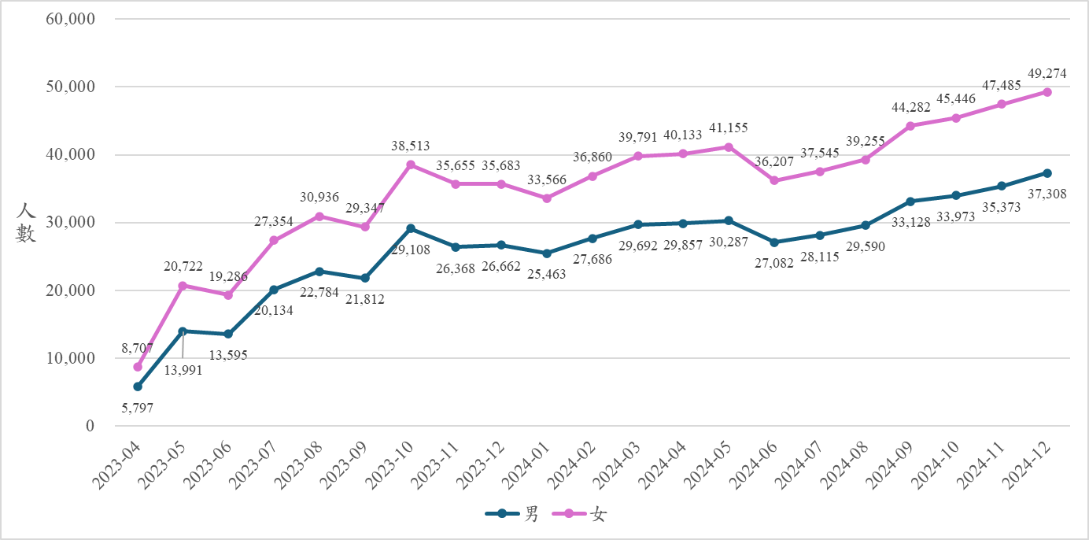
圖 3 高雄公共運輸定期票歷年性別使用趨勢

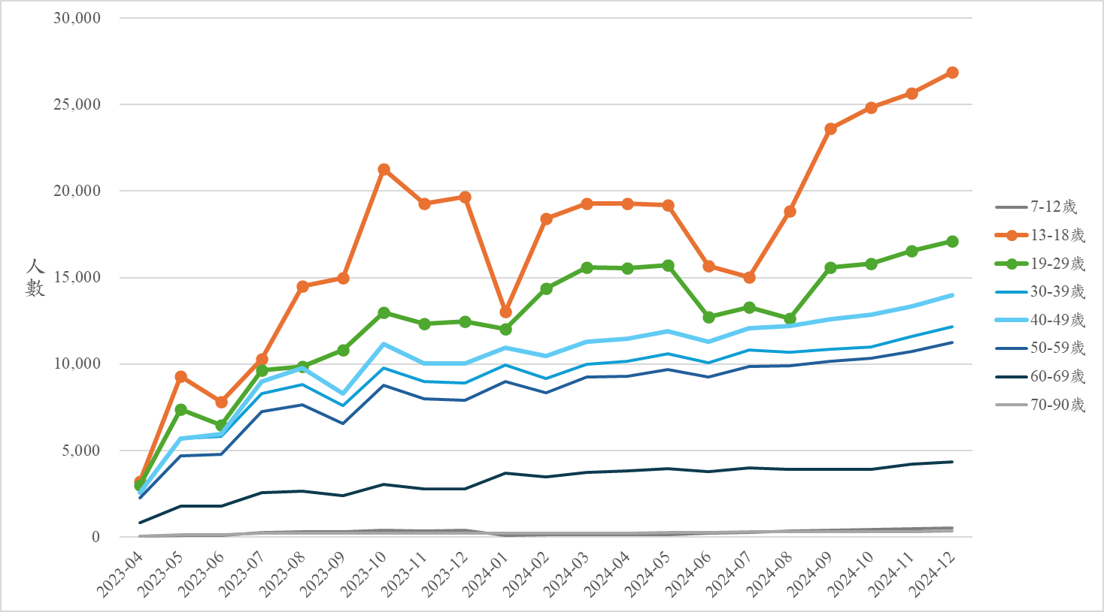
圖 4 高雄公共運輸定期票年齡層使用趨勢

高雄市113年公共運輸定期票銷售性別統計
圖 5統計113年高雄市公共運輸定期票（包含高雄市區399通勤月票、高雄公車暢遊月票與南高屏999通勤月票）使用者之性別比例圓餅圖，圖中顯示女性使用者比例（57.23%）高於男性（42.77%），呈現出性別間在公共運輸定期票採用上的明顯差異，代表女性在日常工作與活動等通勤、移動需求上，對公共運輸的依賴度相對較高。
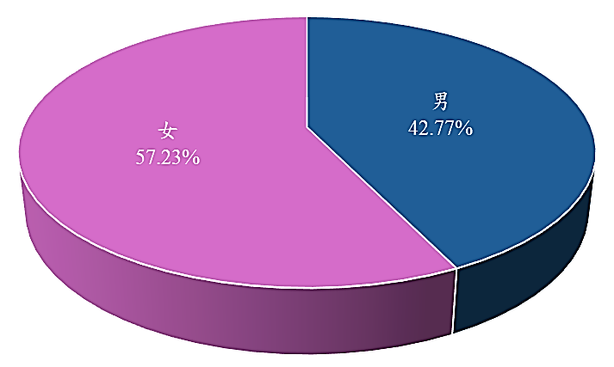
圖 5 高雄公共運輸定期票性別占比圓餅圖
表 1呈現113年高雄市公共運輸定期票使用者依年齡與性別分布的統計結果，從中可觀察到整體使用者中女性占比顯著高於男性（57.23%對42.77%），顯示女性在公共運輸定期票使用上的參與程度較高。在年齡結構方面，19至29歲族群為主力使用者，占總體的30.52%，其中女性占比（17.87%）明顯高於男性（12.65%），反映出此年齡層女性通勤或通學需求較為強烈。其次為13至18歲（20.58%）及30至39歲（14.40%）族群，亦顯示出學生族群與青壯年就業族群是公共運輸定期票的核心使用者。在中壯年族群方面，40至59歲族群合計占比為27.85%，呈現穩定但次於年輕族群的使用態勢，而60歲以上族群（60-69歲及70-90歲）合計僅占6.43%，推測可能與此年齡層活動頻率降低或改使用敬老卡有關。

表 1 113年高雄公共運輸定期票使用者分年齡性別統計
性別  年齡 | 男 | 女 | 總計
7-12歲 | 0.12% | 0.10% | 0.22%
13-18歲 | 10.18% | 10.40% | 20.58%
19-29歲 | 12.65% | 17.87% | 30.52%
30-39歲 | 5.97% | 8.43% | 14.40%
40-49歲 | 6.29% | 8.96% | 15.26%
50-59歲 | 4.98% | 7.61% | 12.59%
60-69歲 | 2.32% | 3.62% | 5.94%
70-90歲 | 0.25% | 0.24% | 0.49%
總計 | 42.77% | 57.23% | 100.00%

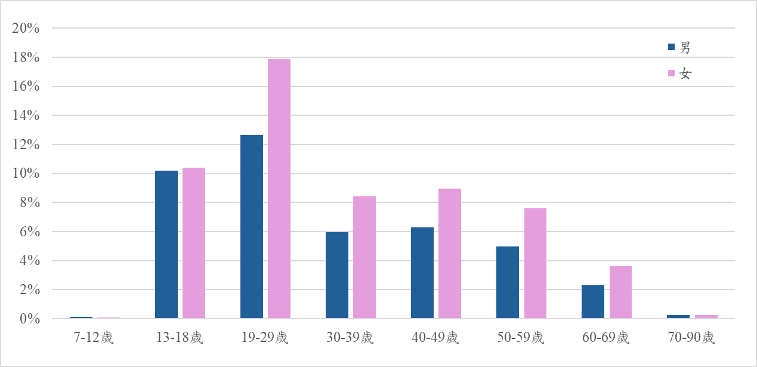
圖 6 113年高雄公共運輸定期票使用者年齡性別趨勢圖
接著進一步區分公共運輸定期票種類—高雄市區399通勤月票、高雄公車暢遊月票及南高屏999通勤月票──之年齡與性別統計，分別如表 2至表 4所示。由統計結果可知，各票種使用者在年齡層與性別分布上呈現之差異，反映其服務對象與使用情境特性。首先，高雄市區399通勤月票之使用者以13至29歲年輕族群為主，合計占比達53.13%，其中以19至29歲為最大宗，占31.12%，女性使用者比例亦明顯偏高，達57.76%，顯示該票種深受市區年輕族群及女性通勤、通學族使用。
表 2 113年高雄市區399通勤月票使用者分年齡性別統計
性別  年齡 | 男 | 女 | 總計
7-12歲 | 0.13% | 0.11% | 0.24%
13-18歲 | 10.96% | 11.05% | 22.01%
19-29歲 | 12.93% | 18.19% | 31.12%
30-39歲 | 5.67% | 8.29% | 13.96%
40-49歲 | 5.64% | 8.67% | 14.31%
50-59歲 | 4.47% | 7.54% | 12.01%
60-69歲 | 2.20% | 3.67% | 5.87%
70-90歲 | 0.24% | 0.24% | 0.48%
總計 | 42.24% | 57.76% | 100.00%

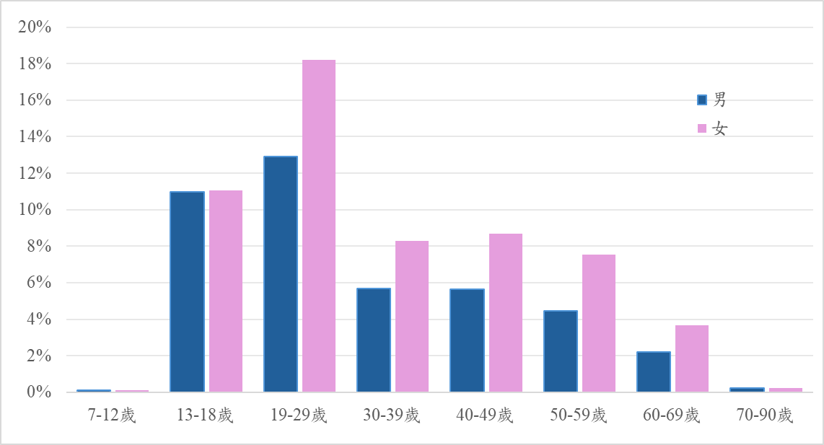
圖 7 113年高雄市區399通勤月票使用者年齡性別趨勢圖
其次，高雄公車暢遊月票則展現更明確的年輕化趨勢，13至29歲使用者占比高達70.8%，尤以13至18歲占41.83%為最主要使用群體，推估為學生族群使用比例最高的票種；女性占比達63.48%，為三票種中性別差異最顯著者。
表 3 113年高雄公車暢遊月票使用者分年齡性別統計
性別  年齡 | 男 | 女 | 總計
7-12歲 | 0.19% | 0.12% | 0.31%
13-18歲 | 19.11% | 22.72% | 41.83%
19-29歲 | 9.54% | 19.43% | 28.97%
30-39歲 | 1.33% | 4.62% | 5.96%
40-49歲 | 2.83% | 6.96% | 9.78%
50-59歲 | 2.37% | 6.07% | 8.44%
60-69歲 | 1.08% | 3.40% | 4.49%
70-90歲 | 0.07% | 0.15% | 0.22%
總計 | 36.52% | 63.48% | 100.00%

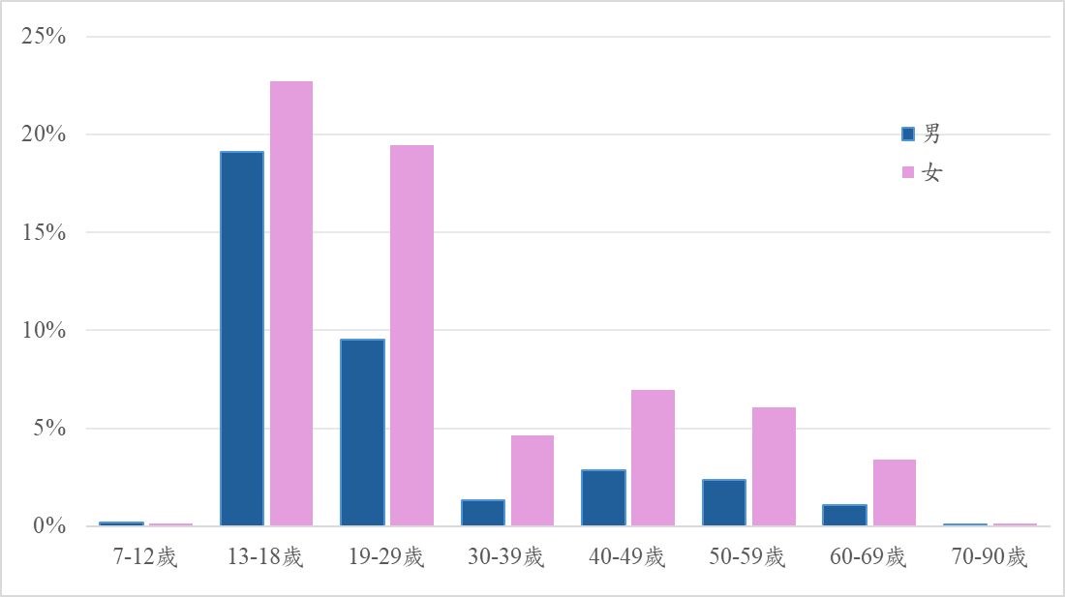
圖 8 113年高雄公車暢遊月票使用者年齡性別趨勢圖

南高屏999通勤月票則呈現較均衡的使用者結構，主要族群最高為19至29歲占比27.72%，次高為40-49歲占比21.27%，反映其涵蓋跨縣市通勤需求，適用於中長距離通勤族群；性別分布方面，女性占比為53.11%，與男性相差不遠，屬三票種中性別比例最趨近均衡者。

表 4 113年南高屏999通勤月票使用者分年齡性別統計
性別  年齡 | 男 | 女 | 總計
7-12歲 | 0.04% | 0.03% | 0.07%
13-18歲 | 3.32% | 3.64% | 6.96%
19-29歲 | 11.86% | 15.86% | 27.72%
30-39歲 | 8.83% | 9.94% | 18.77%
40-49歲 | 10.50% | 10.77% | 21.27%
50-59歲 | 8.48% | 8.89% | 17.37%
60-69歲 | 3.51% | 3.74% | 7.25%
70-90歲 | 0.36% | 0.23% | 0.59%
總計 | 46.89% | 53.11% | 100.00%

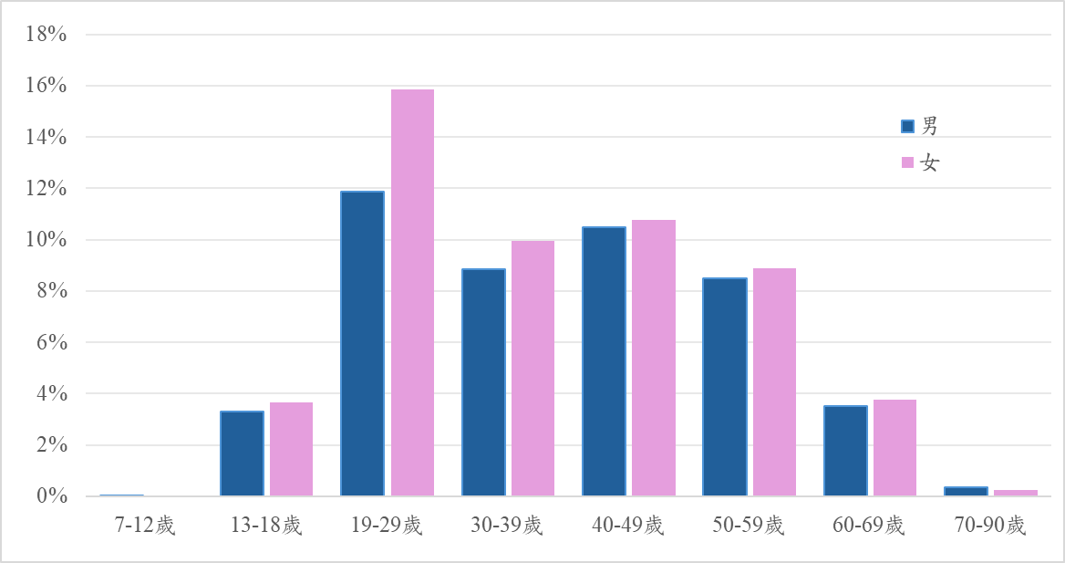
圖 9 113年南高屏999通勤月票使用者年齡性別趨勢圖

性別與公共運輸定期票使用行為分析

各公共運輸定期票方案中，性別使用運具平均次數與占比
表 5至表 7分別呈現自112年4月發行以來至113年12月期間高雄市公共運輸月票使用者，依性別與運具區分每次月票效期中的使用次數與占比情形，揭示不同性別在多元運具間的使用偏好與行為特徵。
以高雄市區399通勤月票來看，女性在大多數運具的使用次數與占比皆高於男性，特別是在市區公車（62.97%）與公路客運（60.06%）上；相較之下，男性則在公共自行車（60.52%）與渡輪（63.81%）的使用上明顯高於女性。軌道運輸的部分，包含高雄捷運、高雄輕軌及台鐵等，性別分布相對均衡，凸顯其普及性與中性特質。
表 5 高雄市區399通勤月票性別使用運具平均次數與占比
性別  運具 | 次數 |  | 占比
性別  運具 | 男 | 女 | 男 | 女
高雄捷運 | 31.4 | 29.9 | 43.12% | 56.88%
台鐵 | 16.9 | 17.2 | 45.42% | 54.58%
市區公車 | 17.6 | 18.8 | 37.03% | 62.97%
公路客運 | 12.8 | 12.4 | 39.94% | 60.06%
高雄輕軌 | 9.3 | 8.6 | 43.88% | 56.12%
公共自行車 | 19.2 | 13.3 | 60.52% | 39.48%
渡輪 | 7.7 | 4.2 | 63.81% | 36.19%
表 6摘要112年4月起至113年12月間，使用高雄公車暢遊分案的使用者性別與運具使用情形。在市區公車方面，女性不僅平均使用次數（36.4次）高於男性（34.5次），其使用占比亦達 65.54%，顯示女性在日常通勤或短程移動中對市區公車具有高度依賴；公路客運則是呈現極端的性別差異，男性平均使用次數為女性近三倍（男2.8次，女1.0次）。最後，在公共自行車部分，男性使用次數（19.3次）與占比（53.78%）均略高於女性（13.0次，占比46.22%），為相對性別分布較均衡的運具。
表 6 高雄公車暢遊月票性別使用運具平均次數與占比
性別  運具 | 次數 |  | 占比
性別  運具 | 男 | 女 | 男 | 女
市區公車 | 34.5 | 36.4 | 34.46% | 65.54%
公路客運 | 2.8 | 1.0 | 87.50% | 12.50%
公共自行車 | 19.3 | 13.0 | 53.78% | 46.22%

表 7呈現高雄市112年4月至113年南高屏999通勤月票使用者，於各類運具之使用次數與性別占比。在高雄捷運與台鐵兩大軌道運輸上，男女使用次數幾乎相當，例如男性在月票效期內平均使用捷運19.8次、女性則是19.4次；男性在月票效期內平均使用台鐵31.4次、女性31.3次。此外，性別占比也近似（皆為男約48%、女約52%），反映此類運具具有高度通用性，並廣泛服務於多元族群。
然而在市區公車與公路客運方面，女性使用者明顯偏多，分別占比達57.74%與56.18%；相對地，公共自行車與渡輪的使用則以男性為主，占比分別達62.35%與63.11%，尤其公共自行車的使用次數上，男性（19.3次）顯著高於女性（14.1次），值得進一步探討其在轉乘便利性或路網設計上的性別友善性。
表 7 南高屏999通勤月票性別使用運具平均次數與占比
性別  運具 | 次數 |  | 占比
性別  運具 | 男 | 女 | 男 | 女
高雄捷運 | 19.8 | 19.4 | 48.28% | 51.72%
台鐵 | 31.4 | 31.3 | 48.47% | 51.53%
市區公車 | 10.8 | 11.1 | 42.26% | 57.74%
公路客運 | 11.6 | 11.6 | 43.82% | 56.18%
高雄輕軌 | 6.0 | 6.1 | 49.39% | 50.61%
公共自行車 | 19.3 | 14.1 | 62.35% | 37.65%
渡輪 | 3.6 | 2.6 | 63.11% | 36.89%

各公共運輸定期票方案性別搭乘價值
表 8呈現112年4月至113年高雄市公共運輸定期票於不同票種下，男性與女性使用者的平均搭乘總價值，藉此反映其實際利用程度與交通行為差異。在高雄市區399月票中，男性平均搭乘價值為1,243.4元，較女性的1,143.6元高出約8.7%，反映男性於市區通勤的使用強度稍高；高雄公車暢遊月票中，男性平均搭乘價值為606.4元，也高於女性的586.6元，差距約為3.4%，可見即使於以觀光或輕量通勤為主的方案中，性別使用差異依然存在。而在涵蓋範圍最廣、使用價值最高的南高屏999通勤月票中，男性平均搭乘價值達2,133.9元，顯著高於女性的1,968.0元，差距達8.4%，進一步支持男性於跨縣市長距離通勤上的使用頻率較高。整體而言，男性使用者於各票種之搭乘價值均高於女性，顯示男性相較於女性更可能高頻率或長距離搭乘公共運輸工具。
表 8 高雄公共運輸定期票各性別搭乘價值
性別  方案 | 男 | 女
高雄市區399月票 | 1,243.4 | 1,143.6
高雄公車暢遊 | 606.4 | 586.6
南高屏999通勤月票 | 2,133.9 | 1,968.0

表 9至表 11分別呈現112年4月至113年高雄市區399通勤月票、高雄公車暢遊月票與南高屏999通勤月票使用者在不同運具之間的性別搭乘價值差異，揭示出性別在運具選擇與使用頻率上的差異。由表 9可知，使用高雄市區399通勤月票的男性，在多數運具類型上的搭乘價值普遍高於女性，惟在台鐵與市區公車的項目中，女性使用價值略高於男性。
表 9 高雄市區399通勤月票各性別各運具搭乘價值
性別  運具 | 男 | 女
高雄捷運 | 892.7 | 823.6
台鐵 | 355.3 | 373.5
市區公車 | 256.7 | 274.0
公路客運 | 714.2 | 706.6
高雄輕軌 | 93.0 | 85.9
公共自行車 | 227.6 | 155.1
渡輪 | 157.2 | 87.0

表 10則分析112年4月至113年度高雄市使用公車暢遊月票者於不同性別間的運具搭乘價值分布。從整體趨勢觀察，女性於市區公車的搭乘價值（550.0元）略高於男性（525.0元），顯示女性在市區內短程移動中可能更依賴公車作為主要通勤工具。而在公共自行車使用方面，男性（248.1元）顯著高於女性（158.9元），反映男性可能於第一哩與最後一哩之機動性需求較高，或偏好結合單車進行跨區移動。此外，公路客運的搭乘價值性別差異尤為明顯，男性為97.4元，而女性僅為26.5元，顯示女性對於長距離或跨行政區移動需求較低，或其路線配置與時間安排對女性而言較不具吸引力。
表 10 高雄公車暢遊月票各性別各運具搭乘價值
性別  運具 | 男 | 女
市區公車 | 525.0 | 550.0
公路客運 | 97.4 | 26.5
公共自行車 | 248.1 | 158.9

表 11呈現112年4月至113年南高屏地區999通勤月票持有者於各運具之性別搭乘價值差異，顯示性別在跨區通勤型票種使用行為上具有一定影響。整體而言，男性於多數運具的搭乘價值高於女性，尤以台鐵與公路客運為最，反映出男性使用長途通勤運具的頻率略高於女性，可能與就業型態或通勤距離有關。值得注意的是，女性在市區公車與高雄輕軌兩項運具上搭乘價值略高於男性，顯示女性於短程市區內移動中具有較高的使用傾向。而在公共自行車與渡輪之搭乘價值上，性別差異依然明顯，男性的使用程度相對較高。

表 11 南高屏999通勤月票各性別各運具搭乘價值
性別  運具 | 男 | 女
高雄捷運 | 429.5 | 405.2
台鐵 | 1,544.2 | 1,433.4
市區公車 | 164.3 | 171.7
公路客運 | 894.5 | 840.6
高雄輕軌 | 60.5 | 61.3
公共自行車 | 259.3 | 186.1
渡輪 | 74.9 | 56.0

各公共運輸定期票方案與性別之交互分析
為進一步探討公共運輸定期票政策與性別使用行為之間的關聯性，需針對不同票種方案進行交互分析。高雄市目前主要推行三種定期票方案，包括「高雄市區 399 通勤月票」、「高雄公車暢遊月票」及「南高屏 999 通勤月票」，其涵蓋範圍、使用情境與適用族群皆有所不同，亦因此反映出不同性別在票種選擇與運具使用上的明顯差異。
根據統計資料顯示，高雄市區399通勤月票以市區通勤族為主要對象，使用者中女性比例達57.85%，顯示此票種對於女性尤其具吸引力。年齡層上則集中於13至29歲之年輕通勤與通學人口。此現象顯示市區短程通勤所需的便捷性與頻繁搭乘特性，對女性使用者而言相對契合其交通行為與日常安排。
高雄公車暢遊月票則展現出性別與年齡雙重偏態：女性使用者比例高達 62.96%，年齡主要集中於13至18歲，是三票種中最具年輕化與女性化傾向者。此票種因適用範圍限於市區、票價具彈性，深受學生與女性短程使用者歡迎，亦反映女性對於可預期、低風險且高安全性的公車通勤環境具有高度需求。 相對而言，南高屏999通勤月票使用族群年齡層較高，性別比例相對均衡（女性 53.41%、男性 46.59%），涵蓋跨縣市中長距離移動場景，尤以19至29歲就業族群為主。男性於此票種之使用價值與運具多元搭配上表現積極，亦顯示其通勤頻率與交通彈性相對較高。
綜合分析可見，不同票種方案在性別分布與使用強度上均呈現顯著差異，反映性別在交通選擇偏好、職業結構與生活型態上之多樣性，建議未來定期票設計階段應納入性別觀點，以實現更具公平性與精準性的交通補助與服務設計。

女性使用者在性別分布與搭乘價值之進一步分析
從本報告統計資料可觀察出女性於公共運輸定期票使用中，無論在整體人數或個別票種上，皆佔有顯著比例。然而，進一步交叉分析搭乘價值指標，卻呈現出「高參與、低價值」的結構性現象，值得深入探討其背後成因與政策意涵。
在性別分布上，女性於市區型票種（如399通勤月票與公車暢遊月票）使用比例顯著高於男性，其中以13至29歲年齡層為主力，反映女性在市區短距通勤、通學需求的高度依賴性。此類使用型態強調班距密集與低運輸風險，對女性族群尤其具吸引力，顯示市區公共運輸網絡在女性日常移動上扮演基礎角色。若觀察每位使用者之平均搭乘價值，女性於各票種皆略低於男性，例如在399月票中女性平均價值為1,144元，低於男性1,243元；999通勤月票中亦有8.4%之差距。此結果可能反映女性通勤距離相對短、搭乘次數集中於低價值運具（如市區公車），或受限於需兼顧家庭照顧、接送小孩等任務，導致每日可移動時間與區域受限。
女性於部分高價值運具（如台鐵、公共自行車、渡輪）之使用次數與金額普遍低於男性，亦可能與轉乘便利性不足、設施安全性疑慮或資訊取得障礙有關。尤其公共自行車之使用性別差異最為顯著，暗示女性可能面臨設施布局或騎乘環境的友善性挑戰。女性在公共運輸定期票中的高度參與，顯示其為重要核心使用者；然其搭乘價值偏低現象亦暴露現行制度在性別平等交通權益上仍有待強化之處。建議未來制度設計應從使用行為脈絡出發，提供更具彈性、照護導向與安全保障的定期票種，真正落實性別主流化與永續交通的雙重目標。
備註：搭乘價值係指搭乘各運具累積金額

結論與建議

結論
本研究綜整112年至113年高雄市TPASS與MeNGo公共運輸定期票資料，透過性別、年齡、票種與運具等多維度分析，呈現高雄市公共運輸使用行為的結構性差異。結論如下：
（一）女性為公共運輸核心使用族群，且結構高度穩定
研究發現，女性於兩年期間均占使用者總量超過57%，且差距不僅穩定且逐年擴大。女性使用者主要集中於13–29歲族群，其使用量具有「高度季節性」與「明顯通學/通勤週期」，顯示公共運輸對女性而言不僅是交通工具，更是日常生活維持的必要條件。
此趨勢與CEDAW所強調的「女性公共參與與移動權保障」高度呼應，顯示公共運輸政策在促進女性教育、就業與生活機會上具有實質作用。
（二）男性通勤距離較長，運具多元且搭乘價值顯著較高
男性雖整體占比低於女性，但其在長距離跨縣市運具（如台鐵、公路客運）之搭乘價值顯著高於女性，平均差距約8–10%。
此現象反映：
1. 男性在職場分布中跨區/長途通勤比例較高；
2. 男性在運具使用上更偏好速度快、距離長、機動性高之交通選項；
3. 男性跨區移動需求更高，與家庭照顧責任較低有關。
此差異顯示「性別 × 就業型態 × 移動距離」之交織性，顯示公共運輸規劃需更精準回應不同性別的跨域通勤需求。
（三）性別與運具偏好呈現結構性差異，與安全性、可近性和生活型態密切相關
女性明顯偏好公車、輕軌與捷運等固定路線、風險較低的運具；男性則明顯偏好公共自行車與渡輪。
這些差異反映：
1. 女性更重視候車環境、照明、安全動線與可預期性。
2. 男性更重視速度、靈活性與跨區機動性。
3. 公共自行車使用男女差距為所有運具中最高，顯示在第一哩/最後一哩的性別落差仍然存在。
此結果呼應交通研究領域普遍觀察到的「女性移動以安全為優先」與「男性移動以效率為導向」的模式。
（四）不同票種的性別差異，呈現城市空間與生活型態的深層意義
本研究顯示三類票種的性別使用結構具有明顯差異：
1. 399市區通勤月票：女性57.8%，以市區短程通勤與通學者為主。
2. 公車暢遊月票：女性高達63.5%，為最高度「女性化、年輕化」票種。
3. 南高屏999：性別接近均衡，顯示跨縣市移動需求普遍存在於男女職場族群。
這些差異不僅反映票種屬性，更呈現城市空間中女性與男性的生活範圍、就業分布與社會角色的深層結構。
（五）女性雖為主要使用者，但搭乘價值相對偏低，顯示其移動範圍與時間受限
女性搭乘價值普遍低於男性，可能原因包括：
1. 女性在家庭照顧、育兒與學童接送中角色較重。
2. 女性工作地點更靠近居住地，通勤距離較短。
3. 夜間移動安全顧慮降低女性跨區移動意願。
4. 女性可能受限於交通轉乘安全與資訊落差。
此現象為本研究揭示的重要政策議題：
女性是主要使用者，但未必享有「同等程度」的移動自由。
（六）長期趨勢分析顯示：性別差異是結構性，而非短期現象
從112年至113年的追蹤資料顯示：
1. 女性使用量穩定高於男性。
2. 男性高價值運具占比持續偏高。
3. 公共自行車性別差異未改善。
4. 學生族群女性仍為最主要依賴者。
這意味著性別差異不是一次性，而是具有「制度性與社會結構性」，需要跨局處、跨票種的整體政策回應。

建議

政策面建議
1. 建立性別平等交通治理架構
(1) 將性別視角納入交通政策全流程：
規劃 → 設計 → 預算 → 評估。
(2) 參照CEDAW與交通部《運輸領域性別平等政策綱領》，建立高雄市自主的性別平等交通指標，包含:
● 女性搭乘比例年增率
● 性別使用落差縮減率
● 夜間候車安全指數
● 公共自行車女性啟用成長率
● 跨區移動性別比例平衡度
2. 票種設計應兼顧女性移動模式
女性族群具有「多站式、短距離、多元目的」移動特性（如接送小孩、採買、就學、工作等），建議：
(1) 推動「彈性票種」：時段票、家庭照護型月票、日間短程票。
(2) 增加轉乘優惠，減少女性因安全而選擇繞路的負擔。
(3) 評估「多目的通勤」的票種規劃（如托育場域優惠路線）。
3. 深化跨局處協作，推動性別友善移動環境
(1) 與社會局合作，針對女性育兒族群制定通勤支持措施。
(2) 與教育局合作，建立校園周邊「學生安全移動圈」。
(3) 與警察局合作強化夜間巡查、治安熱點通報與交通場域預防犯罪設計。
4. 公共自行車推動女性友善試辦區
(1) 優先在學校、社區、醫療院所、托育據點增設站點。
(2) 加強照明、監視設備與電輔車比例，提升女性可及性。
(3) 試辦「女性啟用行為促進計畫」，每半年追蹤評估。

實務面建議
1. 強化夜間與弱光環境的安全設施
女性高度依賴市區公車與捷運，建議：
(1) 提升候車亭照明亮度與連續性。
(2) 增設密度更高的CCTV與緊急通報設備。
(3) 在治安熱點、巷弄轉乘處，進行環境再設計（CPTED）。
2. 提升MeNGo APP的性別友善功能
(1) 夜間安全路線推薦（包含光線、治安熱點、轉乘環境）。
(2) 一鍵夜歸通報功能。
(3) 提供女性友善設施（WC、安全點、派出所等）定位服務。
(4) 加入「第一哩／最後一哩」連接建議方式與安全提示。
3. 定期發布「性別交通行為報告」
(1) 每季追蹤性別 × 年齡 × 運具 × 地區的長期趨勢。
(2) 主動公開資訊，提升市民對政策的理解與參與度。
(3) 適時調整票種政策與路線規劃。
4. 建立性別友善交通示範區
建議可選擇三民區、新興區或苓雅區作為試點，並具備：
(1) 高密度公車路網
(2)完整人行環境
(3)夜間警力巡查
(4)公共自行車友善環境
(5)學校/醫療/住宅混合生活圈
透過示範區驗證政策效果，再逐步擴散至全市。

